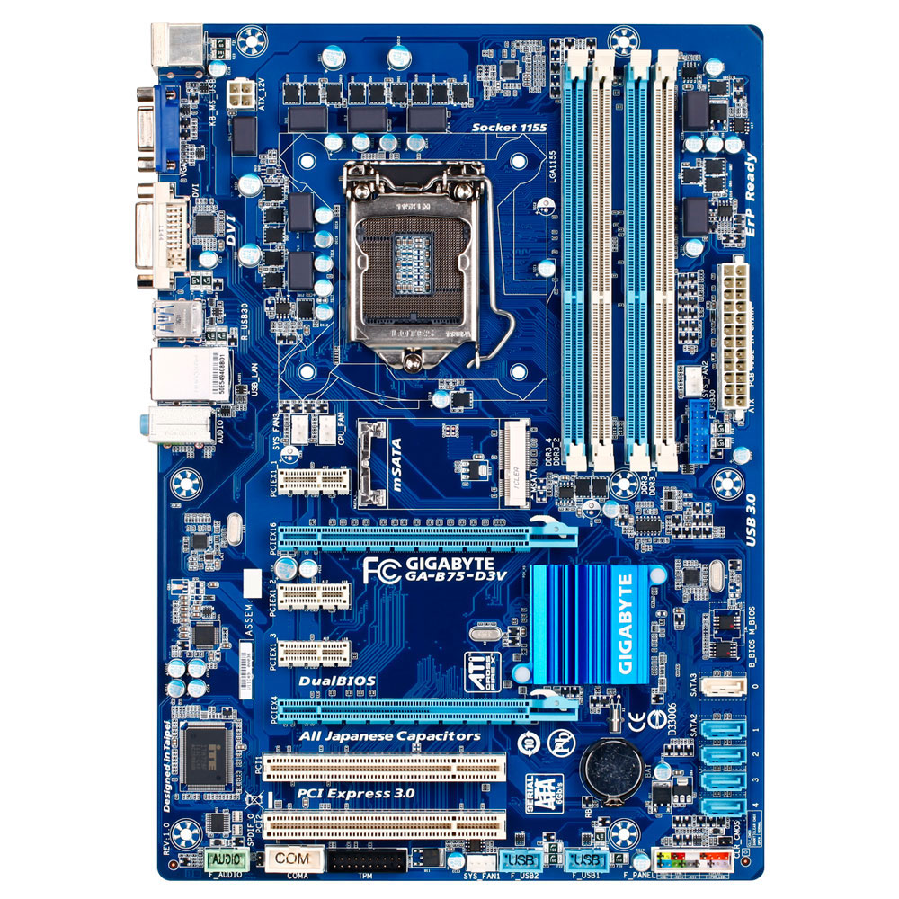
2
3
6
8
11
12
10
9
7
4
1
13
5
14
15
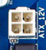
Nom :
Fonction :
1


Nom :
Fonction :

2

Nom :
Fonction :

3


Nom :
Fonction :
4

Nom :
5
Fonction :
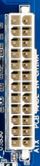
6
Nom :
Fonction :


Nom :
Fonction :
7


Nom :
Fonction :
8


Nom :
9
Fonction :

Nom :
10
Fonction :

Nom :
11
Fonction :


Nom :
12
Fonction :


Nom :
13
Fonction :

Nom :
Fonction :
14


Nom :
Fonction :
15
Nom :
Fonction :

